Communiqué de presse

Référence | STIEBEL ELTRON |  | Date | 31. juillet 2026
Téléphone | 056 464 05 00 |  | E-mail | presse@stiebel-eltron.ch

Des pompes à chaleur à onduleur pour tous les besoins

Depuis longtemps, il est impossible d'imaginer notre gamme de produits sans elle : la pompe à chaleur à inverter. L'efficace pompe à chaleur eau glycolée/eau WPE-I est performante dans trois domaines : le chauffage, la production d'eau chaude sanitaire et le refroidissement passif.

Le polyvalent pour les nouvelles constructions et la modernisation

Avec les pompes à chaleur eau glycolée-eau à Inverter de la série WPE-I H(K) Premium, le confort s'installe chez vous. L'appareil est en mesure d'exploiter la chaleur du sol pour la production d'eau chaude sanitaire et le chauffage. Une option de rafraîchissement passif est disponible en complément. «La puissance calorifique constante tout au long de l'année avec des températures de départ élevées offre un confort d'habitation maximal quelle que soit la saison», explique Zdravko Djuric, Product Management chez STIEBEL ELTRON.

Grâce à ses cinq gammes de puissance, la WPE-I H(K) Premium à installer à l'intérieur se prête tant au neuf qu'aux projets de modernisation. La technologie à Inverter délivre à chaque instant la puissance calorifique nécessaire. Elle maximise l'efficacité toute l'année, permet d'économiser de l'argent et assure un climat intérieur optimal.

Le plus important en bref:

- Pompe à chaleur à eau glycolée pour le chauffage, avec refroidissement passif en option.
- Fonctionnement optimal toute l'année et donc faibles coûts d'exploitation
- Intégration facultative dans le réseau domestique et contrôle par smartphone.
- Technologie Inverter : compresseur à vitesse régulée pour une puissance de chauffage adaptée de manière optimale.
- Fonction de refroidissement passif par système de sondes géothermiques avec des coûts d'exploitation minimaux
- Réfrigérant à l'épreuve du temps et respectueux de l'environnement, avec une efficacité élevée.
- Des températures de départ élevées, jusqu'à 75°C, permettent un confort élevé en matière d'eau chaude.
- Le découplage multiple des vibrations et le concept sonore assurent un fonctionnement très silencieux.

Légendes des photos:

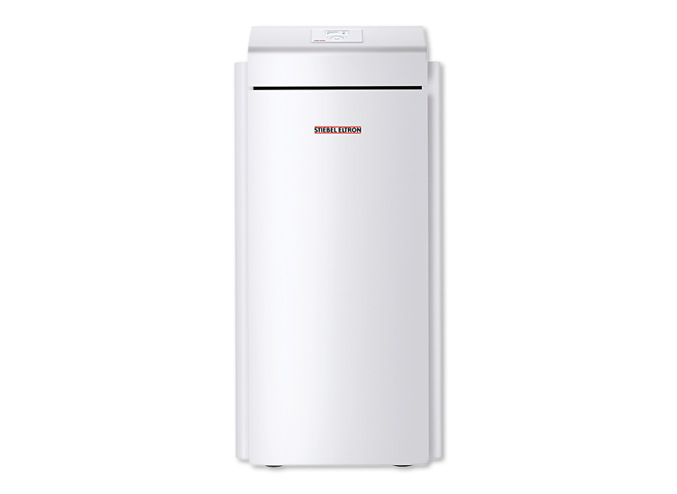
Image 1: WPE-I 04-08 H(K) 230 Premium

